JURNAL UMUM

A. Pengertian Jurnal Umum
Menurut para ahli pengertian jurnal umum adalah jurnal yang digunakan untuk mencatat transaksi-transaksi yang tidak dapat dicatat dalam:
- jurnal pendapatan,
- jurnal penerimaan kas,
- jurnal pembelian, dan
- jurnal pembayaran kas.
Transaksi-transaksi yang dicatat dalam jurnal umum biasanya bersifat internal.
Contohnya: ayat jurnal penyesuaian dan jurnal penutup.
Sistem pencatatan jurnal umum akan terus berkembang seiring dengan berkembangnya jenis dan jumlah transaksi yang melibatkan banyak pihak, antara lain:
- pelanggan,
- pemasok (supplier)
- pegawai,
- investor, dan
- negara (Dirjen Pajak)
Perlu dipahami bahwa sistem pencatatan jurnal umum yang digunakan oleh perusahaan kecil atau perusahaan besar selalu menggunakan prinsip-prinsip dasar akuntansi.

B. Prosedur dan Cara Pencatatan Jurnal Umum
Bagaimana prosedur dan proses pencatatan transaksi jurnal umum?
Ada 3 tahap untuk mencatat transaksi bisnis ke jurnal umum yaitu:

Langkah Membuat Jurnal Umum #1:
Lakukan analisis terhadap transaksi, tentukan akun apa yang terpengaruh transaksi tesebut.
Apakah aset, utang, modal, pendapatan, ataukah biaya?

Langkah Membuat Jurnal Umum #2:
Lakukan analisis terhadap akun yang terpengaruh transaksi tersebut.

Langkah Membuat Jurnal Umum #3:
Lakukan analisis terhadap kenaikan dan penurunan nilai akun-akun tersebut.
Pada sisi mana kenaikan dan penurunan itu harus dicatat.

3 (tiga) langkah proses pencatatan jurnal umum ini bila diringkas dalam sebuah gambar adalah sebagai berikut:
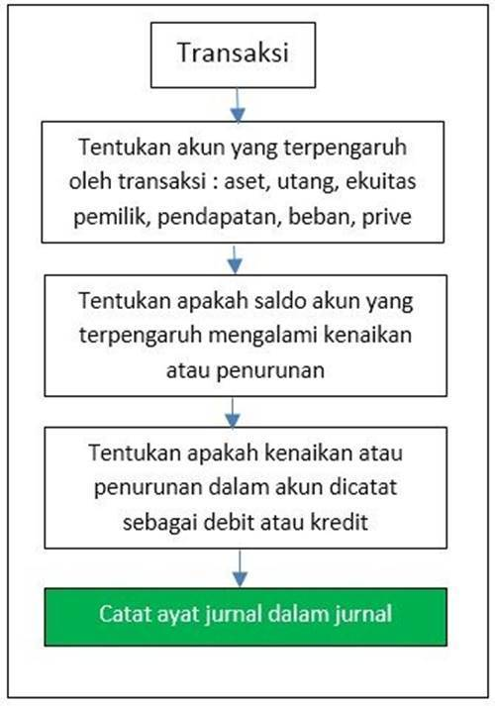
Gambar: Langkah membuat jurnal umum dari transaksi

C: Langkah-langkah Membuat Jurnal Umum
Untuk membantu memahami prosedur dan cara pencatatan jurnal umum, saya berikan contoh-contoh sebagai berikut:

Contoh Jurnal Umum #1: Jurnal Penyesuaian
Berikut ini 6 contoh jenis transaksi bisnis dan cara mencatatnya di jurnal umum:

#1: Transaksi pembayaran asuransi
Misalnya, tanggal 10 Maret 2018 perusahaan A membayar asuransi kebakaran sebesar Rp 18.000.000 untuk periode satu tahun.
Atas transaksi tersebut, perusahaan A melakukan pencatatan jurnal transaksi pengeluaran uang sebagai berikut:
[Debit] Asuransi Dibayar Di Muka Rp 18.000.000
[Kredit] Kas Rp 18.000.000

Tanggal 31 Maret 2018, perusahaan melakukan proses penyesuaian terhadap transaksi asuransi dibayar di muka dengan menggunakan ayat jurnal penyesuaian.
Dan berikut ini cara mencatat jurnal transaksi tersebut:
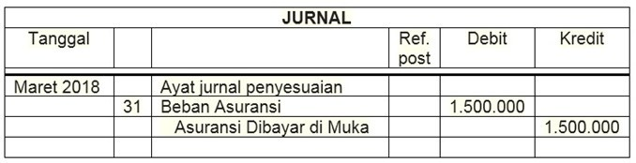
Penjelasan prosedur pencatatan jurnal penyesuaian:
Pada jurnal penyesuaian, perusahaan mencatan nilai asuransi dibayar di muka dan beban asuransi sebesar Rp 1.500.000, dengan perhitungan sebagai berikut:
= Rp 18.000.000 : 12 = Rp 1.500.000
Jadi, beban asuransi yang dicatat di bulan Maret Rp 1.500.000.

#2: Transaksi pendapatan sewa diterima di muka
Misalnya, pada tanggal 1 November 2018 perusahaan A menerima uang sewa sebesar Rp 120.000.000 untuk jangka waktu setahun, dimulai sejak 1 November 2018 hingga 31 Oktober 2019.
Untuk mencatat transaksi tersebut, perusahaan A membuat jurnal transaksi penerimaan uang sebagai berikut:
Tanggal 1 November 2018:
Contoh jurnal pencatatan transaksi penerimaan uang
[Debit] Kas Rp 120.000.000
[Kredit] Sewa Diterima Di Muka Rp 120.000.000
Tanggal 31 November 2018:
Contoh jurnal umum penyesuaian transaksi sewa diterima di muka
[Debit] Sewa Diterima Di Muka Rp 10.000.000
[Kredit] Pendapatan Sewa Rp 10.000.000

Penjelasan:
Cara membuat jurnal transaksi pendapatan diterima di muka hampir sama dengan transaksi biaya dibayar di muka, yakni merupakan kebalikannya.
Pada contoh jurnal umum penyesuaian di atas, total penerimaan uang sewa adalah Rp 120.000.000,.
Ini berarti penerimaan tiap bulannya sebesar Rp 120.000.000 : 12 = Rp 10.000.000.
Sehingga tiap akhir bulan dibuat jurnal penyesuaian untuk akun Sewa dibayar di muka dan pendapatan sewa.
#3: Transaksi persediaan barang dagangan
Misalnya, perusahaan A memiliki saldo akun persediaan barang dagang pada tanggal 31 Desember 2018 sebesar Rp 5.500.000.
Hasil stock opname pada tanggal 31 Desember 2018 menunjukkan jumlah sebesar Rp 5.250.000.
Ada selisih antara saldo akun dengan hasil stock opname sebanyak:
= Rp 5.500.000 – Rp 5.250.000 = Rp 250.000
Dalam keadaan seperti ini, akun persediaan barang dagangan akan dikurangi sebanyak Rp 250.000 agar sesuai dengan jumlah persediaan yang sesungguhnya.
Maka dibuat jurnal umum penyesuaian transaksi persediaan barang sebagai berikut:
[Debit] Selisih persediaan Rp 250.000
[Kredit] Persediaan barang Rp 250.000

#4: Transaksi utang biaya
Misalnya, perusahaan A pada tanggal 31 Januari 2018, masih belum membayar gaji sebagian karyawan tidak tetap karena sesuatu hal sebesar Rp 2.500.000.
Perusahaan A baru bisa memberikan semua gaji karyawan pada tanggal 5 Februari 2018.
Atas transaksi bisnis tersebut, maka perusahaan A membuat jurnal umum transaksi sebagai berikut:
Tanggal 31 Januari 2018:
[Debit] Beban gaji Rp 2.500.000
[Kredit] Utang gaji Rp 2.500.000
Tanggal 5 Febrruari 2018:
Contoh pencatatan jurnal umum transaksi utang gaji:
[Debit] Utang gaji Rp 2.500.000
[Kredit] Kas Rp 2.500.000

URL VIDIO UTK REFERENSI :
https://www.youtube.com/watch?v=V62NjVhe7hg

TUGAS :
Berikut ini adalah transaksi yang terjadi di perusahaan jasa CV. Mastah Bisnis. Pada periode Agustus 2019.
Tanggal 1 – Tn. Fuad menginvestasikan hartanya ke perusahaan berupa kas sebesar Rp.26.200.000, perlengkapan Rp.2.800.000, dan peralatan Rp.25.000.000.
Tanggal 1 – Membayar sewa gedung untuk 6 bulan sebesar Rp.19.200.000.
Tanggal 2 – Membeli peralatan kantor secara kredit kepada Toko Berkah sebesar Rp.4.000.000.
Tanggal 3 – Menerima uang tunai dari pelanggan sebagai uang muka dari jasi yang diberikan oleh Mastah Bisnis sebesar Rp.10.000.000.
Tanggal 4 – Membayar premi asuransi sebesar Rp.3.600.000.
Tanggal 7 – Membayar iklan sebesar Rp. 240.000.
Tanggal 9 – Membayar hutang kepada Toko Berkah sebesar Rp.2.400.000.
Tanggal 13 – Mencatat penyediaan jasa secara kredit pada periode 1 – 13 Agustus sebesar Rp.4.800.000.
Tanggal 15 – Membayar gaji pegawai untuk setengah bulan pertama Rp.1.500.000.
Tanggal 16 – Menerima uang dari pelanggan atas jasa yang telah diberikan periode 1 – 13 Agustus sebesar Rp.4.800.000.
Tanggal 18 – Mencatat penyediaan jasa secara kredit periode 14 – 18 Agustus sebesar Rp.8.400.000.
Tanggal 20 – Membeli perlengkapan secara tunai sebesar Rp.1.600.000.
Tanggal 23 – Mencatat penerimaan kas dari pelanggan atas tagihan jasa yang sudah diberikan pada periode 1 – 13 Agustus sebesar Rp.3.600.000.
Tanggal 29 – Membayar tagihan telepon secara tunai sebesar Rp.260.000.
Tanggal 30 – Membayar tagihan listrik secara tunai sebesar Rp.150.000.
Tanggal 30 – Membayar gaji pegawai setengah bulan kedua sebesar Rp.1.500.000.
Tanggal 30 – Mencatat penerimaan dari pelanggan atas tagihan jasa yang sudah diberikan pada periode 14 – 18 Agustus sebesar Rp.4.000.000.
Tanggal 30 – Mencatat penyediaan jasa secara kredit pada akhir Agustus sebesar Rp.3.000.000.
Tanggal 30 – Tn. Fuad menarik uang dari perusahaan untuk kepentingan pribadinya sebesar Rp.1.500.000.

